

____________________________________

Contrà Lampertico,16 - Vicenza tel. 0444/506361 cell. 3385074151

circolovicenza@alice.it www.circolovicenza.unicredit.it

**SEZIONE VENEZIA** Circolare n. 105

*VENEZIA*

*Domenica 22/01/2023*

*Collezione Peggy Guggenheim*

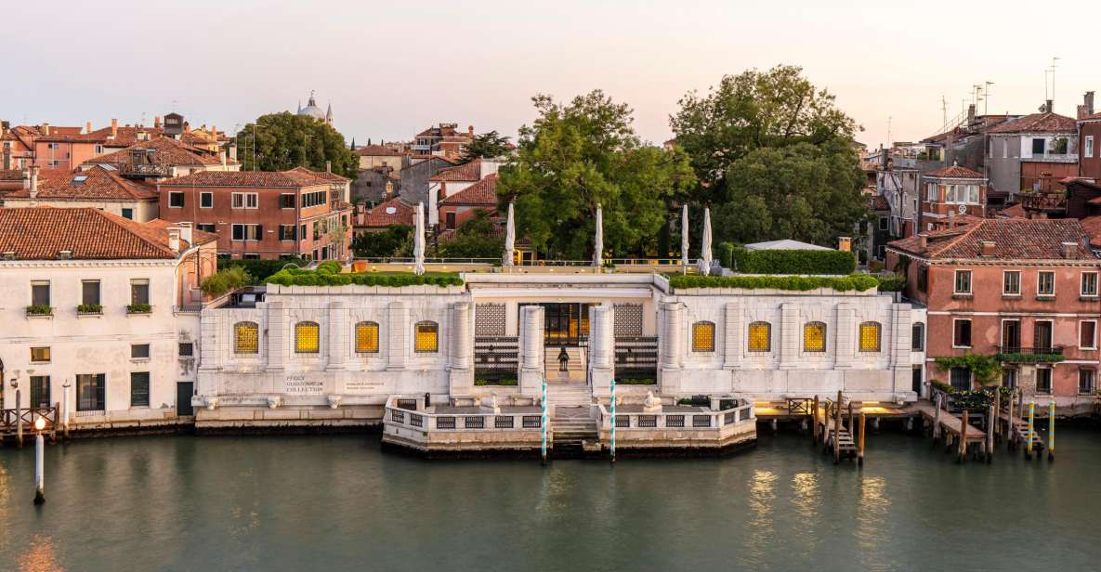

***La Collezione Peggy Guggenheim di Venezia è il più visitato museo della città lagunare dopo Palazzo Ducale ed è uno dei più importanti musei italiani sull’arte europea ed americana del Novecento.***

***Ha sede presso Palazzo Venier dei Leoni, sul Canal Grande, un edificio dalla splendida facciata classica la cui costruzione era iniziata nel 1748 su progetto dell’architetto Lorenzo Boschetti e rimasto a tutt’oggi incompiuto.***

***Il palazzo era la dimora privata di Peggy Guggenheim (1898–1979), ex moglie del celebre artista surrealista Max Ernst e nipote del magnate Solomon R. Guggenheim nonché grande appassionata e collezionista d’arte.***

***Ospita dal 1980 la sua prestigiosa collezione personale, donata alla sua morte alla Fondazione Solomon R. Guggenheim che gestisce, tra gli altri, anche il famoso museo Guggenheim di New York e quello di Bilbao.***

**Incontro ore 9,45:**

**La Peggy Guggenheim Collection si trova a Palazzo Venier dei Leoni 704, tra l'Accademia e la Chiesa di Santa Maria della Salute. La fermata del vaporetto più vicina è "Accademia" (vaporetto numero 1 o 2)**

**Due Gruppi da 20 persone ognuno con la propria guida durata circa 1.30h**

**Costo 10 euro a persona,**

**Ref. Paris**

3346015055

**MODALITÀ DI ISCRIZIONE**

**1.MAIL - al** [**circolovicenza@alice.it**](mailto:circolovicenza@alice.it) **e a** [**paris.sezionevenezia@gmail.com**](mailto:paris.sezionevenezia@gmail.com) **compilando il modulo di adesione in calce.**

**2.PAGAMENTO QUOTE - Perché l’iscrizione sia effettiva Vi chiediamo inoltre di versare anticipatamente la quota prevista a mezzo bonifico, indicando nella causale dello stesso il numero della circolare, il nome del socio di riferimento che effettua l’iscrizione ed il numero complessivo di partecipanti.**

**RIFERIMENTI BONIFICO Beneficiario Unicredit Circolo Vicenza**

**IBAN IT79Y0200811820000015754559**

